**Консультация для родителей**

**упражнения для развития логического**

**мышления у детей старшего дошкольного возраста**

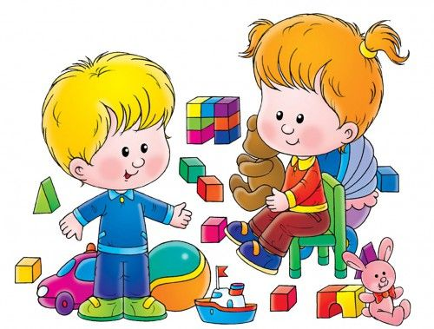

**Подготовил воспитатель:**

Кокорина Наталья Александровна

МБДОУ №40 г.Иркутска

Для успешной подготовки к школьному обучению ребенку необходимо не только много знать, но и последовательно и доказательно мыслить, догадываться, проявлять умственное напряжение. Интеллектуальная деятельность, основанная на активном поиске способов действий, уже в дошкольном возрасте при соответствующих условиях может стать привычной для детей.

Как известно, особую умственную активность ребенок проявляет в ходе достижения игровой цели как на занятии, так и в повседневной жизни.

Логическое мышление - это вид мыслительного процесса, при котором человек использует логические конструкции и готовые понятия.

Если логическое мышление, да еще и воображение хорошо развиты у человека, то он способен творчески мыслить и творчески подходить к поставленным задачам.

Развитию логического мышления необходимо уделять должное внимание. Нужно научить детей пользоваться логическим мышлением и воображением. Ведь это пригодится в жизни! Для эффективного развития логического мышления можно и нужно решать различные ситуационные задачи и загадки. Это развивает не только логику, но и интеллект, воображение, фантазию.

Логические игры созданы для того, чтобы поломать голову и найти правильное решение. Научится обобщать, классифицировать, сравнивать. Развивать такие операции как анализ и синтез. Таким образом: логические игры – это веселое, а главное полезное времяпрепровождение.

**Развивающие упражнения, логические задачки:**

**Упражнение №1** "Задачи на составление заданной фигуры из определенного

количества палочек" (спички без серы)

Задачи на изменение фигур, для решения которых надо убрать указанное количество

палочек.

• Инструкция ребёнку: Дана фигура из 6 квадратов. Надо убрать 2 палочки так,

чтобы осталось 4 квадрата.

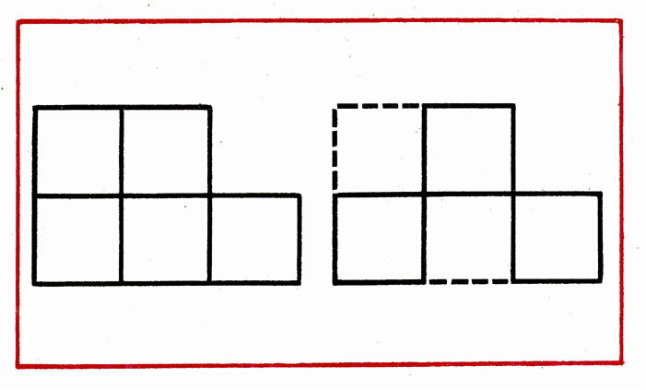

• Инструкция ребёнку: Составить два равных квадрата из 7 палочек.

|  |  |
| --- | --- |
|  |  |

• Инструкция ребёнку: В фигуре, состоящей из 4 квадратов, убрать 2 палочки, чтобы осталось 2 неравных квадрата 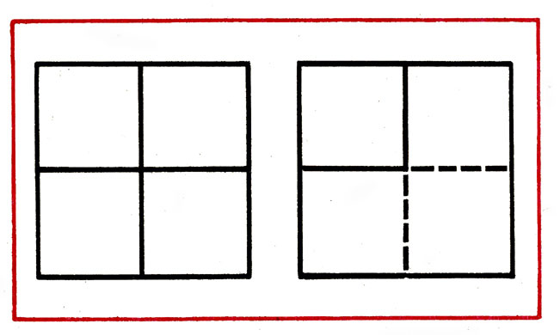

• Инструкция ребёнку: Составь домик из 6 палочек, а затем переложить 2 палочки так, чтобы, получился флажок".

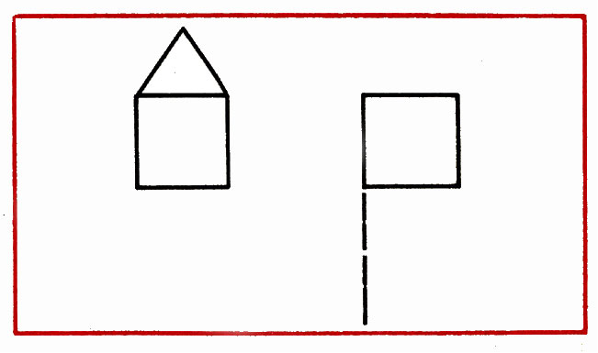

**Словесно - логическое мышление.**

Cловесно - логическое мышление представляет собой совершение любых

логических действий (анализа, обобщения, выделения главного при построении

выводов) и операций со словами.

**Упражнение №2**

**Дидактическое упражнение «Скажите, какие овощи вы знаете»?**

Упражнение направлено на развитие умения систематизировать слова по

определенному признаку.

Инструкция: Сейчас я буду называть слова, если среди них вы услышите слово, обозначающее овощ, хлопните в ладоши.

Капуста, земляника, яблоко, огурец, смородина, морковь, клубника,

картофель, укроп, кабачок, баклажан, слива, клюква, абрикос, апельсин.

**Упражнение №3 «Раздели на группы».**

Инструкция ребёнку: Как ты думаешь, на какие группы можно разделить эти слова?

Саша, Коля, Лена, Оля, Игорь, Наташа.

Какие группы можно составить из этих слов?

голубь, воробей, карп, синица, щука, снегирь, судак

Предложите свои игры по теме «Посуда».

**Упражнение №4. «Найди общее слово».**

В этом задании содержатся слова, которые объединены общим смыслом. Этот их общий смысл нужно постараться передать одним словом. Упражнение направлено на развитие такой функции, как обобщение, а также способность к абстракции.

Инструкция: Каким общим словом можно назвать следующие слова:

1. Вера, Надежда, Любовь, Елена

2. а, б, с, в, н

3. стол, диван, кресло, стул

4. понедельник, воскресенье, среда, четверг

5. январь, март, июль, сентябрь".

Более сложный вариант упражнения содержит только два слова, для которых

необходимо найти общее понятие.

**Упражнение №5 «Найди, что общего у следующих слов»:**

а) хлеб и масло (еда)

б) нос и глаза (части лица, органы чувств)

в) яблоко и земляника (плоды)

г) часы и градусник (измерительные приборы)

д) кит и лев (животные)

е) эхо и зеркало (отражение)"

**Упражнение №6 Толкование скрытого смысла пословиц.**

Спросите у ребёнка, как он понимает смысл различных пословиц. Например:

*«Хочешь есть калачи – не сиди на печи»*

(Смысл пословицы заключается в том, что только упорство и труд могут помочь достичь желаемого. Для того чтобы жить в довольствии, нужно приложить все свои старания и даже пренебречь желанием отдохнуть. Только такой труд позволит получить все, что желаешь, и это будет наградой за трудолюбие)

*«Крепкую дружбу и топором не разрубишь»*

(Смысл пословицы заключается в том, что настоящей, хорошей дружбе не страшны любые испытания.)

*«Друг познается в беде»*

(Смысл - настоящим другом можно считать только того человека, который перенес с тобой какие-то невзгоды, не бросил тебя в беде, поддержал в трудной ситуации)

Если он затрудняется, попробуйте объяснить ему скрытый смысл

данного выражения на простых примерах, а затем помогите выучить пословицу наизусть.

**Упражнение №7 Упражнения на развитие гибкости ума.**

Предложите ребенку поиграть в игру «Продолжи ряд».

Котлета, сардельки, …

Хлеб, печенье, …

Банан, апельсин ….

Кабачок, огурец …..

**Упражнение №8 «Как это можно использовать?»**

Предложите ребенку игру: найти наиболее большее число вариантов

использования какого-либо предмета.

Например, вы называете слово «карандаш», а ребенок придумывает как можно использовать этот предмет.

Ребенок называет такие варианты: Рисовать, писать, использовать, как палочку, указку, градусник для куклы и т.д.

**Упражнение №9 «Что хорошо, что плохо?».**

Мороженое (Хорошо - вкусное, летом освежает, плохо – можно заболеть ангиной).

Телевизор (Хорошо – можно смотреть любимые мультфильмы, узнать что- то новое, интересное, плохо – если долго смотреть телевизор и сидеть близко к экрану можно

испортить зрение).

**Упражнение №10**

Учите ребенка выявлять причинно- следственные связи

- Мы не пошли гулять, потому что…

- Мы пошли гулять, потому что…